Casos de Uso
Assistência Técnica

ID | Nome | Atores
UC1 | Realizar Pedido | Cliente, Funcionário A
UC2 | Cadastrar Clientes  <<CRUD>> | Funcionário A, Funcionário B
UC3 | Realizar Pagamento | Cliente, Funcionário A
UC4 | Pedir Peças | Funcionário A
UC5 | Enviar Peças | Funcionário B
UC6 | Retirar Equipamento | Cliente
UC7 | Cadastrar Serviço <<CRUD>> | Funcionário A, Funcionário B
UC8 | Aprovar Orçamento | Funcionário B

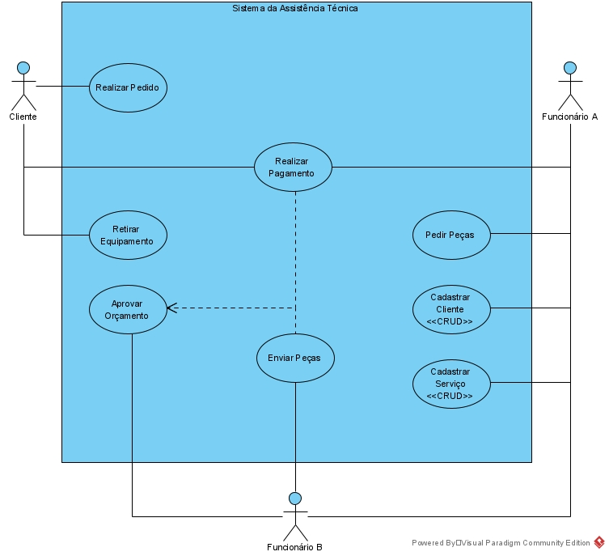
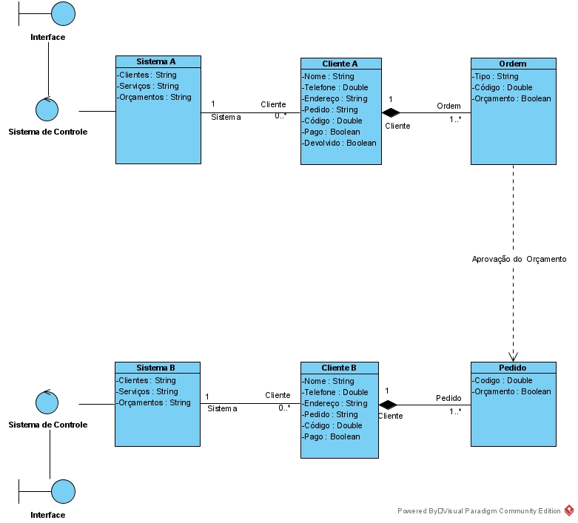

Primeiro Sistema:
Classe Sistema A, representa a loja de Assistência, multiplicidade 1 pois é um único sistema, e ela contém 0 ou mais Clientes.
Classe Cliente tem todos os dados que o sistema precisa sobre ele, incluindo o código do pedido, se foi pago ou não, e se já foi devolvido ao cliente. Multiplicidade 1, pois é um cliente, e ele pode ter 1 ou mais ordens na loja.
Classe Ordem, depende da Classe Cliente, sem o cliente a ordem não existe. A Ordem contém o tipo do equipamento, código dele e se o Orçamento foi aprovado ou não. Por isso a relação de dependência com a Classe Pedido.

Segundo Sistema: (Fornecedor)
Contém a mesma base de Classe Sistema B e Cliente B que a loja de Assistência e também as multiplicidades. A diferença é o pedido final que, se for aprovado ou não, influencia diretamente na Classe Ordem da loja.

